物理
班级：__________________ 姓名：__________________

专题三 电场和磁场

第2课 带电粒子在磁场及复合场中的运动

课时过关(A卷)

题号 | 1 | 2 | 3 | 4 | 5 | 6 | 7 | 8 | 9
答案

一、单项选择题
1．如图，电子枪射出的电子束进入示波管，在示波管正下方有竖直放置的通顺时针电流的环形导线，则示波管中的电子束将( )
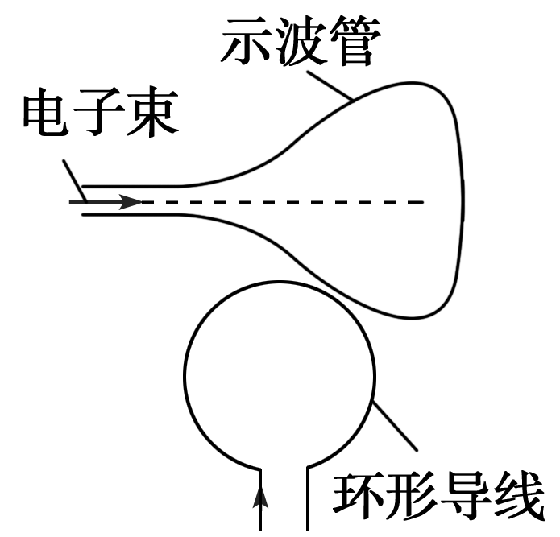
A．向上偏转 B．向下偏转[来源:学*科*网Z*X*X*K]
C．向纸外偏转 D．向纸里偏转[来源:Z&xx&k.Com]

解析：由安培定则知，环形导线在电子束所在处的磁场方向为垂直纸面向外，由左手定则判断，电子束将向上偏转，A对．
答案：A

2．一段长0.2 m，通过2.5 A电流的直导线，关于在磁感应强度为B的匀强磁场中所受安培力F的情况，正确的是( )
A．如果B＝2T，F一定是1 N
B．如果F＝0，B也一定为零
C．如果B＝4T，F有可能是1 N
D．如果F有最大值时，通电导线一定与B平行[来源:学*科*网Z*X*X*K]

解析：当导线与磁场方向垂直放置时，F＝BIL，力最大；当导线与磁场方向平行放置时，F＝0；当导线与磁场方向成任意其他角度放置时，0<F<BIL，A、D错误，C正确；磁感应强度是磁场本身的性质，与受力F无关，B错误．
答案：C

3.
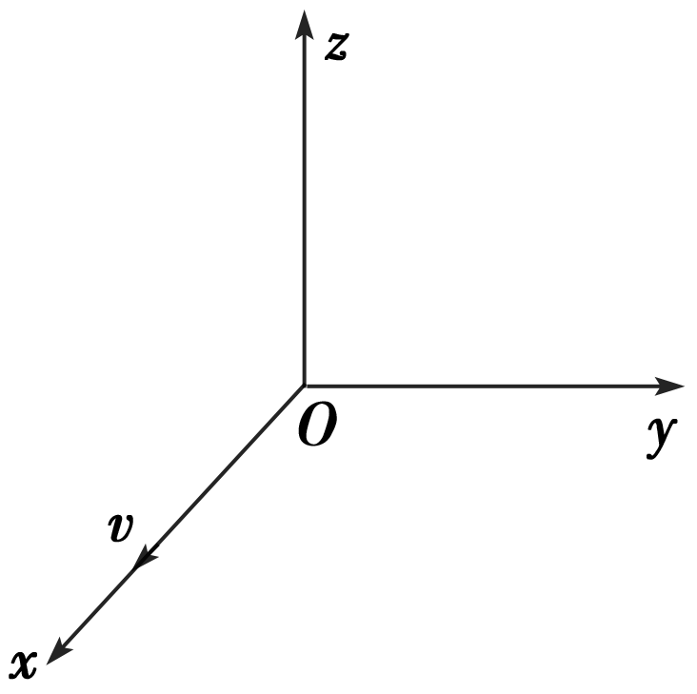
如图所示，一个带负电的粒子沿x轴正向射入匀强磁场中，它所受到的洛伦兹力方向沿y轴正向，则磁场方向( )
A．一定沿z轴正向
B．一定沿z轴负向
C．一定在xOy平面内
D．一定在xOz平面内

解析：利用左手定则，四指指向x轴负向，大拇指指向y轴正向，磁场方向沿z轴正向或有分量，又因洛伦兹力一定垂直于v与B确定的平面，故只有D正确．
答案：D

4.
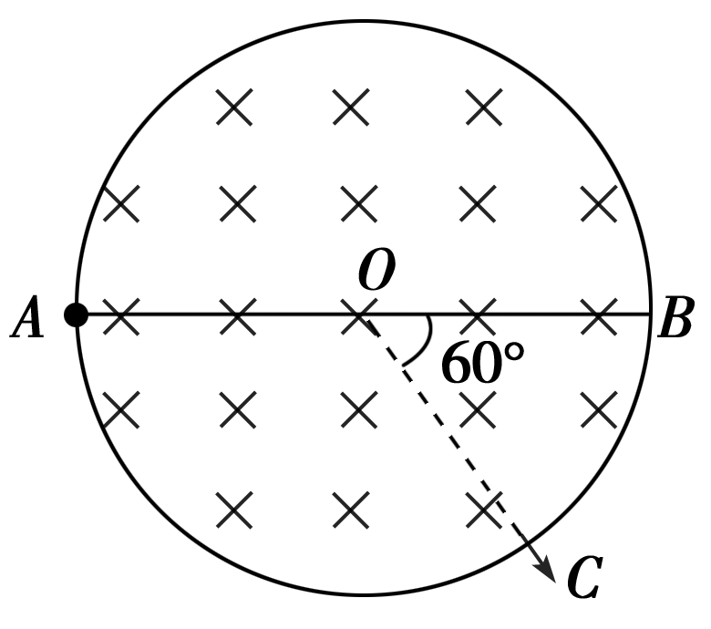
(2014·深圳模拟)如图所示，圆形区域内有垂直于纸面向里的匀强磁场，一个带电粒子以速度v从A点沿直径AOB方向射入磁场，经过Δt时间从C点射出磁场，OC与OB成60°角．现将带电粒子的速度变为，仍从A点沿原方向射入磁场，不计重力，则粒子在磁场中的运动时间变为( )
A.Δt B．2Δt
C.Δt D．3Δt

解析：设磁场区域的半径为R，粒子的轨迹半径为r，粒子以速度v在磁场中运动的轨迹如图所示，
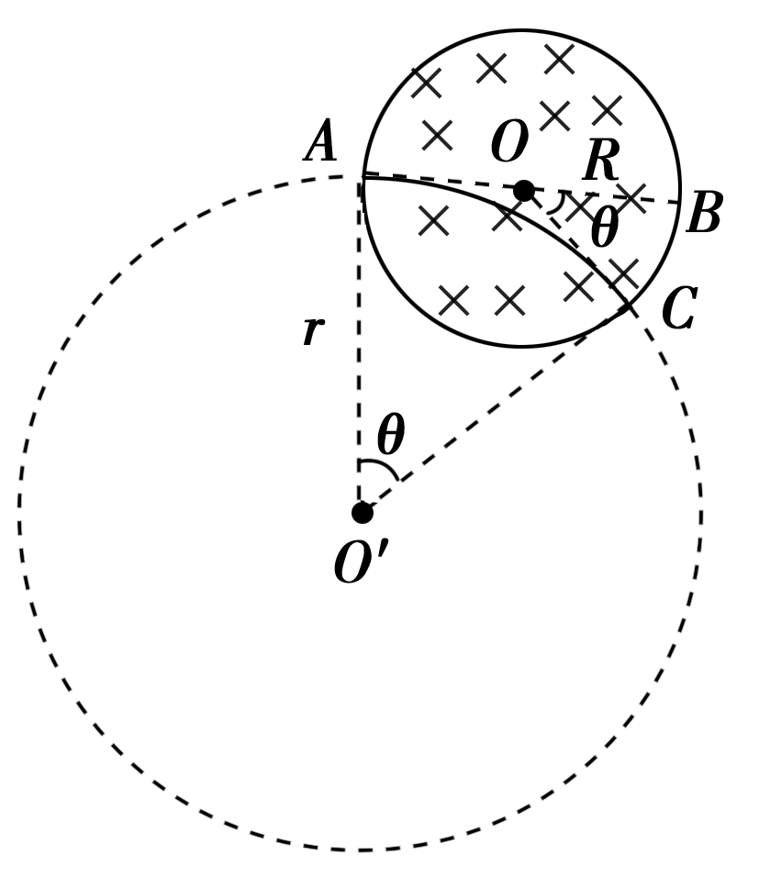
则由几何关系知，
r＝R，又T＝，
所以Δt＝T＝.
当粒子的速度为时，轨迹半径为：
r′＝＝＝＝R，
所以偏转角θ′＝120°，
Δt′＝T＝＝2Δt，故选项B正确．
答案：B

二、双项选择题
5.[来源:学.科.网Z.X.X.K]
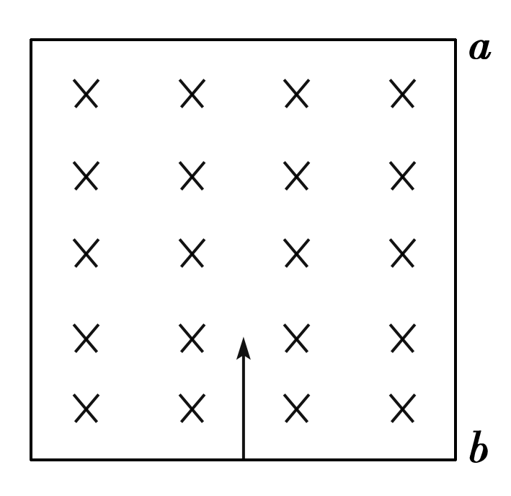
如图，一束电子以大小不同的速率沿图示方向飞入一正方形的匀强磁场区，对从ab边离开磁场的电子，下列判断正确的是( )
A．从a点离开的电子速度最小
B．从a点离开的电子在磁场中运动时间最短
C．从b点离开的电子运动半径最小
D．从b点离开的电子速度偏转角最小

解析：根据运动半径越大，电子运动的速度越大，可知从a点离开半径最大，速度最大；根据偏转角越大，时间越长，可知从b点离开的偏转角最大，时间最长．
答案：BC

6.
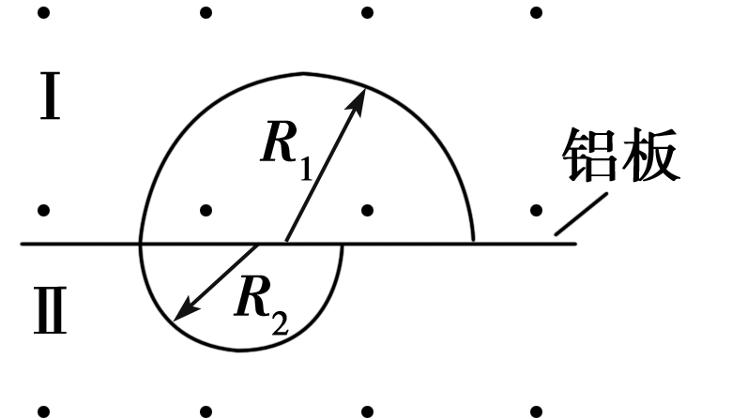
薄铝板将同一匀强磁场分成Ⅰ、Ⅱ两个区域，高速带电粒子可穿过铝板一次，在两个区域运动的轨迹如图，半径R₁＞R₂，假定穿过铝板前后粒子电量保持不变，则该粒子( )
A．带正电
B．在Ⅰ、Ⅱ区域的运动速度相同
C．在Ⅰ、Ⅱ区域的运动时间相同
D．从区域Ⅰ穿过铝板运动到区域Ⅱ

解析：由于粒子碰撞铝板后的速度减小，运动半径减小，故粒子从区域Ⅰ穿过铝板运动到区域Ⅱ；而因运动都是半周，时间相等；由左手定则可判断粒子带负电．
答案：CD

7．利用如图所示的方法可以测得金属导体中单位体积内的自由电子数n，现测得一块横截面为矩形的金属导体的宽为b，厚为d，并加有与侧面垂直的匀强磁场B，当通以图示方向电流I时，在导体上、下表面间用电压表可测得电压为U.已知自由电子的电荷量为e，则下列判断正确的是( )
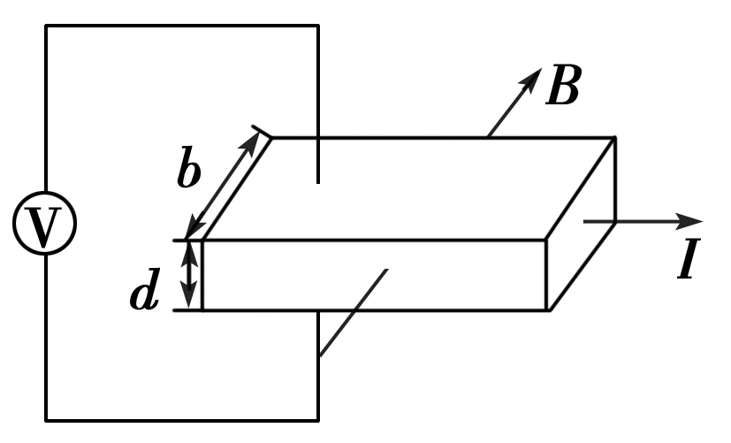
A．上表面电势高
B．下表面电势高
C．该导体单位体积内的自由电子数为
D．该导体单位体积内的自由电子数为

解析：用左手定则判断知自由电子向上偏转，则上表面电势较低，A错，B对；稳定后，F_{电}＝f_{洛}，即q＝qvB，故U＝vBh，由此知，C对，D错．
答案：BC

8．1922年英国物理学家阿斯顿因质谱仪的发明、同位素和质谱的研究荣获了诺贝尔化学奖．若速度相同的同一束粒子由左端射入质谱仪后的运动轨迹如图所示，则下列相关说法中正确的是( )
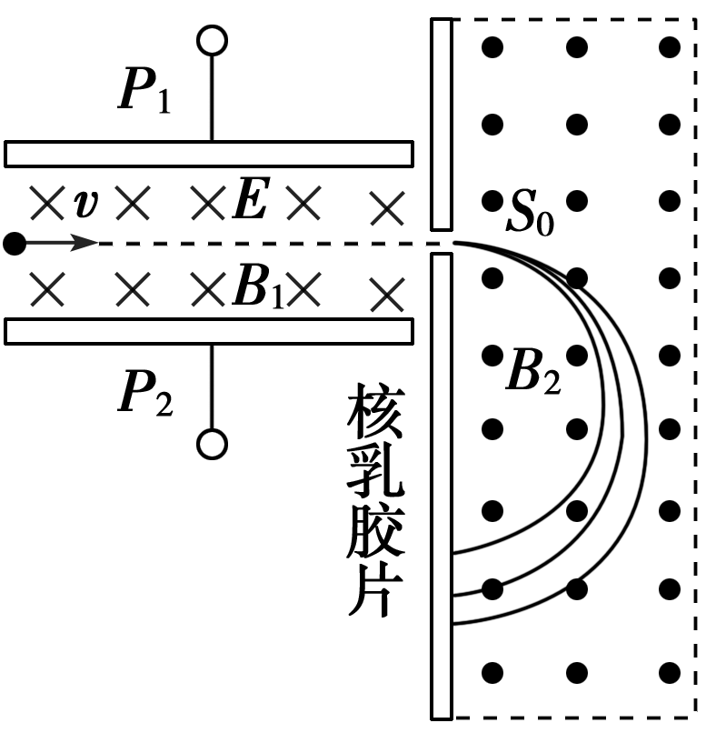
A．该束带电粒子带负电
B．速度选择器的P₁极板带正电
C．在B₂磁场中运动半径越大的粒子，质量越大
D．在B₂磁场中运动半径越大的粒子，比荷越小

解析：由带电粒子在磁场B₂中的偏转方向可知，粒子带正电，选项A错误；带电粒子在如题图所示的速度选择器中受到两个力平衡，即qvB＝qE，因为受到的洛伦兹力方向向上，故受到的电场力方向向下，则P₁极板带正电，选项B正确；带电粒子在右侧的偏转磁场中，半径R＝，则比荷越小，半径越大，选项D正确，选项C错误．
答案：BD

9．(2014·东城区一模)质量为m，带电量为q的小物块，从倾角为θ的光滑绝缘斜面上由静止下滑，整个斜面置于方向水平向里的匀强磁场中，磁感应强度为B，如图所示．若带电小物块下滑后某时刻对斜面的作用力恰好为零，下列说法中正确的是( )
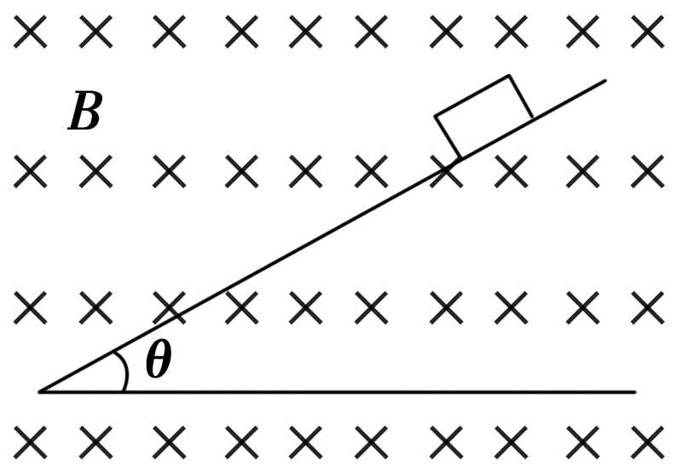
A．小物块一定带正电荷
B．小物块在斜面上运动时做匀加速直线运动
C．小物块在斜面上运动时做加速度增大，而速度也增大的变加速直线运动
D．小物块在斜面上下滑过程中，当小物块对斜面压力为零时的速率为

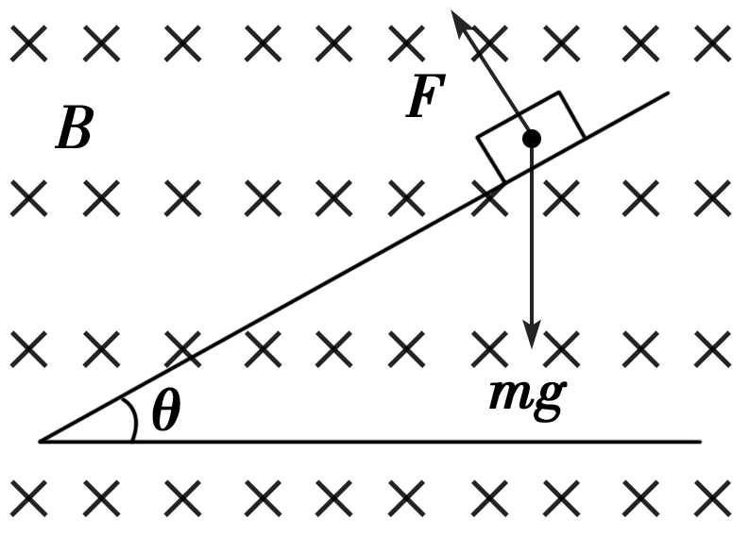
解析：小物块沿斜面下滑对斜面作用力为零时受力分析如图所示，小物块受到重力mg和垂直于斜面向上的洛伦兹力F，故小物块带负电荷，A错误；小物块在斜面上运动时合力等于mgsin θ保持不变，做匀加速直线运动，B正确，C错误；小物块在斜面上下滑过程中，当小物块对斜面压力为零时有qvB＝mgcos θ，则有v＝，D正确．
答案：BD

三、计算题
10.
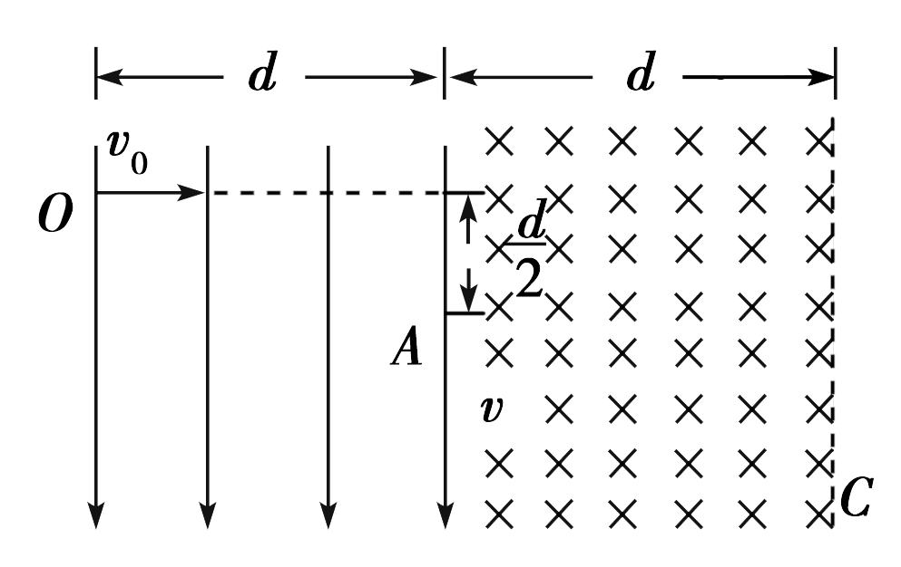
如图，匀强电场区域和匀强磁场区域是紧邻的且宽度相等均为d，电场方向在纸面内竖直向下，而磁场方向垂直纸面向里．一带正电粒子(重力不计)从O点以速度v₀沿垂直电场方向进入电场，从A点射出电场进入磁场，离开电场时带电粒子在电场方向的偏转位移为电场宽度的一半，当粒子从磁场右边界上C点穿出磁场时速度方向与进入电场O点时的速度方向一致，求：
(1)粒子进入磁场时的速度v的大小及方向；
(2)电场强度E和磁感应强度B的比值；
(3)粒子在电场、磁场中运动的总时间．

解析：(1)粒子在电场中偏转
垂直电场方向d＝v₀t①
平行电场方向＝t②
解得v_{y}＝v₀③
到达A点的速度为v＝＝v₀④
进入磁场时速度方向与水平方向成θ
θ＝arcsin＝arcsin＝45°⑤
(2)在电场中，根据运动学公式与牛顿第二定律有：v_{y}＝at，a＝，F＝qE
解得E＝⑥
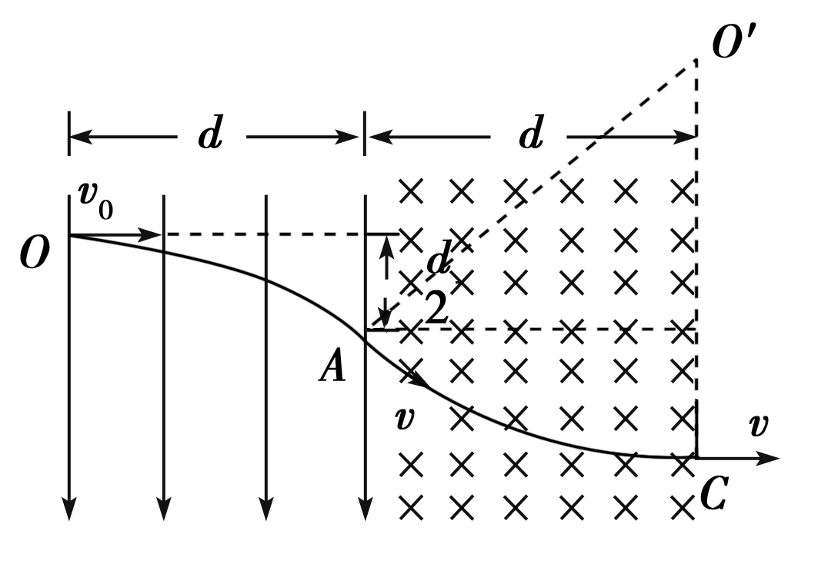
在磁场中粒子做匀速圆周运动，如图所示，由图得圆周运动半径R＝＝d⑦
又qBv＝⑧
得B＝＝⑨
联立⑥⑨得：＝v₀
(3)由①式得粒子在电场中运动时间t₁＝[来源:学科网]
粒子在磁场中做圆周运动的圆心角为
粒子在磁场运动时间t₂＝×＝
运动总时间t＝t₁＋t₂＝.
答案：(1)v₀ 45° (2)v₀ (3)

